Муниципальное бюджетное дошкольное образовательное учреждение
«Зарубинский детский сад»

Задание по реализации образовательной области
«Познавательное развитие»
Форма обучения- дистанционная
Возрастная группа- 5-6 лет

Цель: расширить знания детей об особо охраняемых территориях Нижегородской области; познакомить с понятиями - заповедник, заказник, природный парк, памятник природы; закрепить знания детей о животных и растениях, занесенных в Красную книгу.
Рекомендации для родителей: Познакомьте ребенка с одним - двумя заповедниками, памятниками природы Нижегородской области. Предложите ответить на вопросы.
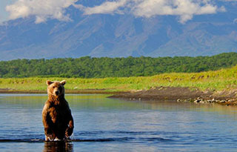
В нашей области проводятся охранные мероприятия, способствующие восстановлению и сохранению природы. Мы сегодня узнаем, как в нашей области охраняют природу, для чего это делают и с какой целью.
Как много нам даёт природа. Человек действительно берёт из природы всё. Но природа не безгранична. На протяжении многих десятков лет люди исчерпали многие недра, уничтожили леса, отходами промышленных предприятий загрязняют природу.
Категорически запрещено на территории заповедника разводить костры, засорять мусором или бытовыми отходами, шуметь или кричать, вести отстрел животных или производить сбор лекарственных растений.
Человек своей деятельностью вмешался в природу и постоянно её разрушает.
Человек является частью природы, и жить без неё просто не может. Природа нам даёт всё самое важное и необходимое. Мы постоянно дышим, пользуемся пресной питьевой водой, недра Земли дают нам полезные ископаемые, человек занимается различными видами промысла – занимается охотой, рыболовством, собирает лекарственные растения.
Что же такое заповедник? Это – территория, на которой охраняются все виды животных, растений. Посещение возможно только при наличии специального разрешения.
Чтобы сохранить природу родного края, в нашей области есть заповедник, национальный парк, заказники и памятники природы.
Керженский заповедник
В Нижегородской области есть Государственный природный заповедник "Керженский", основан 23 апреля 1993 года. Основными задачами заповедника являются сохранение природных комплексов, проведение научных исследований и экологическое просвещение.
На территории нашего заповедника обитают и охраняются такие ценные животные, как глухарь и тетерев, лисица, куница, лось, кабан, рысь, медведь, заяц, белка и бобр.
В заповеднике охраняются более 140 видов растений, лишайников, грибов, птиц и животных, внесенных в списки редких и охраняемых.
В заповеднике обитает 8 видов животных и 13 видов насекомых, внесенных в международную Красную книгу. Особая гордость нашего заповедника – здесь обитает выхухоль, работы по восстановлению ее численности были начаты в 2001 году.
На территории заповедника растет 24 вида растений, 16 видов лишайников и 9 видов грибов, включенных в Красную книгу Нижегородской области. Из них в Красную книгу России внесены такие растения, как пыльцеголовник красный.
Из насекомых заповедника в Красную книгу России внесена бабочка аполлон.
Из охраняемых в области видов рептилий в заповеднике достаточно многочисленна гадюка и обычна медянка.
На территории Керженского заповедника отмечено 144 вида птиц.
На территории заповедника проводятся эксперименты по возрождению популяций белой куропатки и северного оленя, обитавших здесь прежде.
Что же такое Национальный парк? Это охраняемый обширный участок природного ландшафта; используется для: организованного туризма, природоохранных и просветительских целей.
В отличие от заповедников режим охраны в природных парках наименее строгий.
Природный парк регионального значения «Воскресенское поветлужье»
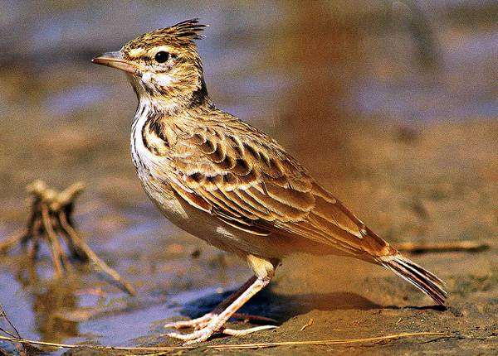
Природный парк «Воскресенское Поветлужье» - первый и единственный на сегодняшний день природный парк в Нижегородской области, созданный 10 июня 2008 года. Это особо охраняемая территория Воскресенского района, выделенная по побережью реки Ветлуги, имеет богатейшее природное и культурное наследие. В 2005 году Международным экологическим фондом Воскресенскому району присвоен статус экологически чистой территории. В саму парковую зону не включены населенные пункты - только природные объекты: озера, заливные луга, заповедные участки леса.
Цели создания парка:
- охрана природы и биоразнообразия в бассейне реки Ветлуги
- экологическое просвещение
- развитие туристического отдыха на фоне экологически чистой среды.
В состав природного парка вошла пойма реки Ветлуги в пределах Воскресенского района, а также территория, прилегающая к памятнику природы «Озеро Светлояр».
Парк служит местом обитания ряда видов живых организмов, занесенных в Красную книгу Нижегородской области.
Это Ночница Брандта, ночница прудовая (вид внесен также в Красную книгу МСОП, ночница водяная, скопа (вид внесен также в Красную книгу РФ, серый журавль, серая цапля, гадюка обыкновенная, ива лапландская, ива черничная, печеночница благородная, росянка английская, подмаренник красильный.
Рассмотрим следующий природоохранный объект. Что такое заказники? Это территории, на которых охраняются отдельные виды животных или растений. Заказники можно посещать. На территории заказника запрещается разводить костры, засорять мусором или бытовыми отходами, шуметь, кричать, отстреливать животных, взятых под охрану, или собирать охраняемые растения.
На данный момент в Нижегородской области существует 17 заказников. Рассмотрим подробнее несколько из них.
1. Государственный природный комплексный заказник «Варнавинский»
Расположен в Варнавинском районе и тянется вдоль всего участка реки Ветлуги.
Цель его создания - сохранение редких видов растений и животных данного района.
Заказник служит местом произрастания венерина, занесённого в красную книгу Нижегородской области.
Также территория заказника служит местом обитания многих охраняемых и редких видов животных - бурундука, выхухоли, скопы, ремеза, речного бобра, серого журавля, гадюки обыкновенной, занесенных в красную книгу Нижегородской области.
2. Государственный природный комплексный заказник «Тумботинский».
Расположен на территории Павловского района. Охраняются сосновые леса, имеющие водоохранное и рекреационное значение.
Лес составляет богатство Тумботинского заказника, лесом занято 87 процентов всей площади. В лесах произрастают 60 видов растений; 32 вида растений являются редкими.
Территория заказника богата ягодниками клюквы, брусники, черники, голубики, ежевики, земляники, куманики, малины, костяники, смородины. На территории обитают следующий виды зверей: лось, кабан, барсук, речной бобр, белка, куница, заяц-беляк, горностай, ондатра, выхухоль (она занесена в Красную книгу) и др.
Из 715 видов птиц, встречающихся в стране, 230 можно найти в этом заказнике, среди них редкие и занесенные в Красную книгу (например серый журавль).
Имеются редкие виды насекомых, такие как бабочка-аполлон (находится в Красной книге, "медведица Гера", а также шмель моховой, пчела плотник, жужелица блестящая и другие.
3. Государственный природный комплексный заказник «Ичалковский».
Заказник располагается на юге Перевозского района, на высоком правом берегу южной ветви реки Пьяны. Река образует излучину, огибая Ичалковский бор - сердце заказника. Большая часть территории покрыта лесом, включены участки лугов поймы р. Пьяны и залежей, примыкающих к лесному массиву. В южной части заказника находятся карстовые провалы, мелкие и крупные воронки, карстовые лога, гроты, пещеры, рвы, скалы и желоба. На территории заказника более тысячи карстовых провалов.
Карстовые полости - важнейшее местообитание летучих мышей, которые тысячами слетаются сюда на зимовку. Здесь обнаружены ночницы водяная, усатая, прудовая, Брандта и Наттерера, северный кожанок, обыкновенный ушан (Красная книга Нижегородской области).
В Ичалковском бору растут занесенные в Красную книгу России башмачок настоящий, пыльцеголовник красный и ковыль перистый, а также виды Красной книги Нижегородской области: голокучник Роберта, диплазий сибирский, костенец зеленый, пузырник судетский, гроздовники полулунный и виргинский, воронец красноплодный, башмачок крапчатый, лилия кудреватая, вишня степная, колокольчик сибирский.
Только здесь гнездится единственная в области пара оров-могильников (глобально редкий вид, Красная книга России).
На обрывистых стенках провалов гнездится филин (Красная книга России).
В заказнике можно встретить все три вида сонь из областной Красной книги - полчка, лесную и орешниковую.
Здесь обитают гадюка, обыкновенная медянка, жужелица шагреневая, мирмика болотная, дриада, перламутровка малинная (дафна, червонец голубоватый, пятнашка арион, занесенные в Красную книгу Нижегородской области.
А теперь рассмотрим памятники природы. Это категория природных объектов, взятых под охрану государством или местными органами власти. К ним относятся необычные деревья, исторически ценные деревья, объекты, связанные с важнейшими историческими событиями, жизнью замечательных людей или известные из произведений искусства и литературы, водопады, озёра, родники, участки рек, пещеры, скалы, валуны, интересные геологические обнажения, болота, лесные урочища, редкие растительные сообщества и места обитания редких видов животных, парки, аллеи, рощи, водоёмы.
Рассмотрим 2 памятника природы, наиболее популярные и многим знакомые на территории Нижегородской области.
Вадское озеро
Озеро Вадское— озеро в селе Вад, Вадского района Нижегородской области. Находится в русле реки Вадок (приток Пьяны, которая перед впадением в озеро уходит под землю. Озеро принадлежит бассейну Волги. Озеро питается мощными восходящими карстовыми источниками, из «воклины» интенсивно бьёт струя воды. В XIX веке было два источника, однако к началу XXI века остался только один, второй выход закрылся. Зимой вода над воклинами не замерзала.
Озеро является сильно заросшим. Основу флоры Вада составляет
тростник — в приозёрных зарослях, уруть, роголистник, водяная сосенка, харовые водоросли; в том числе и редкие виды: заникеллия болотная, лютик волосолистный, камыш Табернемонтана, частуха Лёзеля.
Озеро Светлояр
Светлояр — озеро, с которым связана легенда о затонувшем городе Китеже. Находится в Нижегородском Заволжье примерно в 130 км к северо-востоку от областного центра и в 1—1,5 км западнее села Владимирское Воскресенского района. Памятник природы федерального значения. Озеро планируется сделать объектом культурного наследия.
Берега озера несколько приподняты, а само оно находится в котловине; холмы, опоясывающие озеро, наиболее отчётливо проявлены с юга, где они образуют дугу. Необыкновенно чистая вода гидрокарбонатно-кальциевого типа, прозрачна на глубину более 5 м. Озеро холодное, его питают многочисленные донные ключи. Метеоритная гипотеза происхождения Светлояра и некоторых соседних озёр подтверждается рядом исследований. В 2009 году опубликованы результаты полевых исследований, подтверждающих гипотезу о метеоритном происхождении озера 3,0—3,2 тыс. лет назад.
Рекомендации для родителей: В начале занятия мы поставили цель – изучение охраны природы Нижегородской области. На протяжении занятия мы достигли поставленной цели?
Что узнали нового?
Мы рассмотрели разные виды охраны природы. И теперь постараемся ответить на несколько вопросов.
– Что называют заповедником?
– С какой целью создают заповедники?
– Сколько заповедников в нашей области?
– Что называют заказником?
- С какой целью создаются природные парки?
– С какой целью создают заказники?
– Сколько заказников в нашей области?
– Что называют памятником природы?
– Что может быть памятником природы?
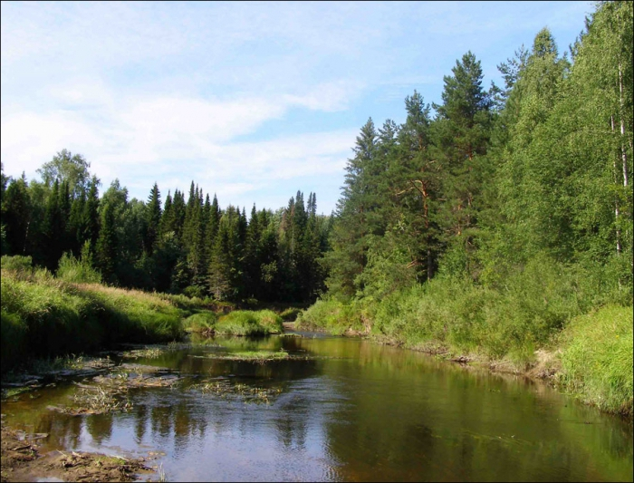
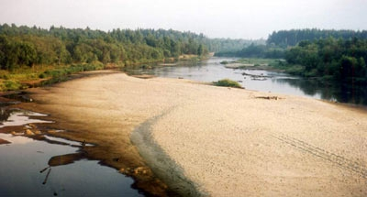
Керженский заповедник

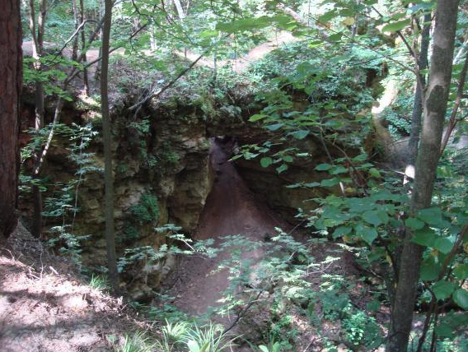
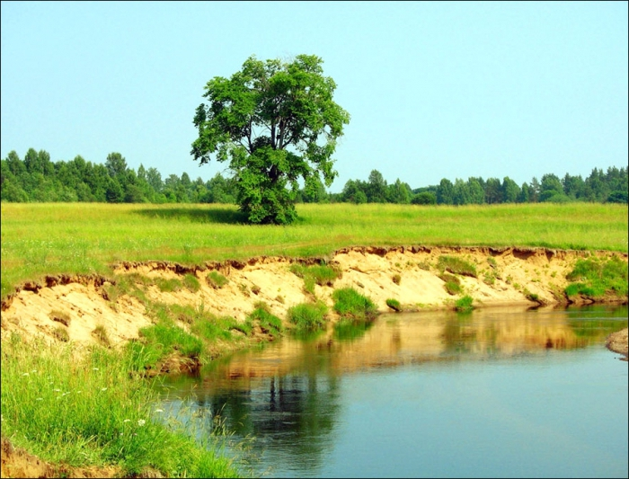
Ичалковский заказник

Вадское озеро
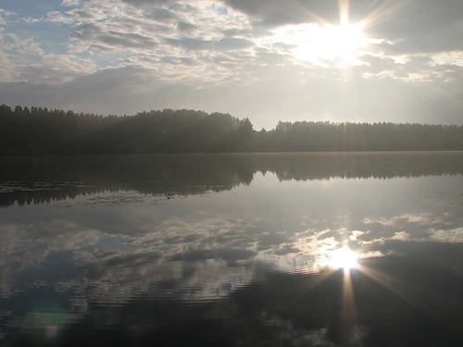

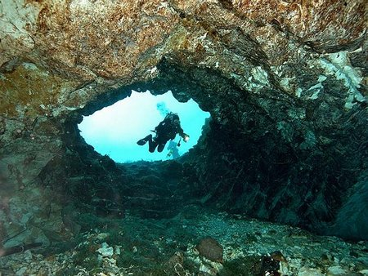
Озеро Светлояр

